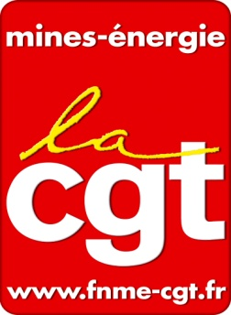
CCE EDF SA

19 Mai 2016
Compte-rendu

La délégation CGT entame la séance par une déclaration qui porte sur l’entêtement du gouvernement à passer en force des lois de recul social et sur celui de nos dirigeants d’EDF à appliquer des recettes éculées d’austérité.
Notre déclaration en annexe 1

Compte tenu des mouvements sociaux, et afin de pouvoir rejoindre la manifestation parisienne, notre délégation, en grève, a demandé l’inversion des points à l’ordre du jour.

I PROJET IMMOBILIER GRAND OUEST (malgré le mouvement et compte tenu des enjeux portés par ce dossier notre délégation a fait le choix de rester pour imposer son vote majoritaire et quitter la séance après le vote)
Ce projet nous avait été déjà été présenté sous un aspect particulier en début d’année. Il s’agissait de prendre un bail sur un bâtiment acheté par EDF Invest. Le projet parlait alors, sur l’ouest parisien, de réorganisation des implantations, au motif de fin de location de certains immeubles et d’amélioration des conditions de travail des salariés.
Le projet aujourd’hui consiste à lancer cette réorganisation des implantations et les motifs avancés ont évolués : gains, réduction de surface, nouveaux référentiels…
Les entités déjà sévèrement pointées par les mesures de réduction de coûts, Commerce, DSP, Thermique à Flamme et moyens support étant les principales victimes de ces transferts.
Ce projet est en outre très structurant sur les modes de travail par l’introduction de nouveau référentiel n’ayant fait l’objet d’aucune concertation voire même communication.
Notre délégation s’est employée à pointer ces inepties en posant les manques du dossier, étude économique, absence des référentiels, vision partielle sur les entités touchées, impact sur la sous traitance (notre déclaration en annexes 2).
Une résolution pointant les problématiques principales demandant le lancement d’une expertise a été mise au vote (résolution en annexe 3) (une seconde résolution actant la création d’une commission « immobilier » a été adoptée à l’unanimité)
VOTES

Abstention :
Pour : unanimité
Contre :

La résolution est adoptée, le CCE ne donne pas avis

D’autres résolutions techniques, dont une visant à l’organisation d’une initiative sur le thème du thermique à flamme près du site de Cordemais ont été adoptées.
****
Fraternellement.
Interlocuteurs : Jean-Luc MAGNAVAL La Coordination des Activités Fédérales
Philippe PAGE LE MEROUR

